**“Ba ơi, mình đi đâu?” – Khi tình yêu thương là sức mạnh vượt qua ngày tận thế**

***“Ba ơi, mình đi đâu?”* được Jean Louis Fournier viết khi ông đã ở tuổi 70. Cuốn sách là lần đầu tiên ông chia sẻ câu chuyện về hai đứa con tật nguyền của mình, và là món quà ông dành tặng chúng - Mathieu và Thomas yêu quý, *“để không ai quên được các con, để các con không chỉ hiện hữu trên một bức ảnh trong tấm thẻ chứng nhận tật nguyền. Để viết ra những điều ba chưa bao giờ tiết lộ”*. Sức mạnh lan toả của câu chuyện có thật vô cùng cảm động này đã giúp tác giả giành giải Fémina 2008 và đứng vững trong bảng xếp hạng bestseller suốt nhiều tuần.**

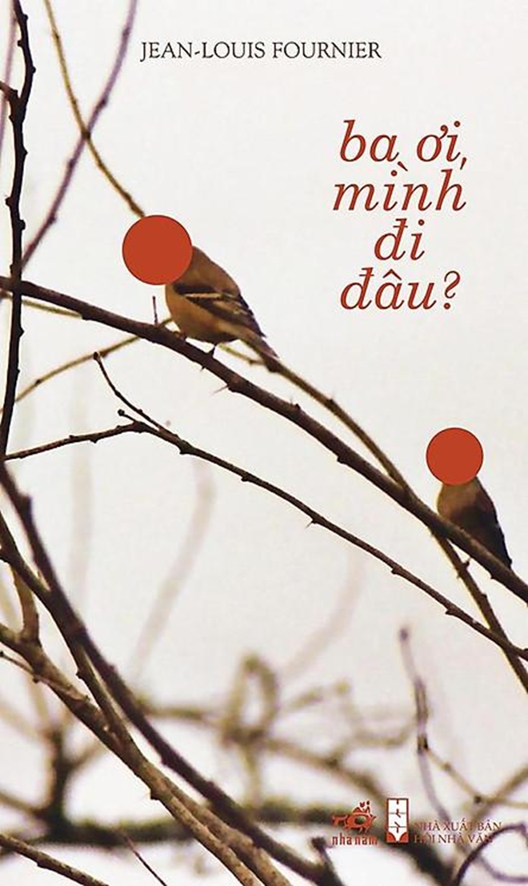

*“Ba ơi, mình đi đâu?”* được viết lên bởi những lời kể hết sức dung dị. Fournier đã sử dụng ngòi bút trào lộng nhưng mọi thứ đều được viết rất thực, thực đến đau lòng về nỗi bất hạnh của hai đứa trẻ tật nguyền và việc người làm cha đã đối diện với nỗi đau của các con theo năm tháng như thế nào, với những lời kể ngắn làm nổi bật cái “bi kịch” nhưng vẫn chan chứa yêu thương và niềm âu yếm. Nếu nói *“Ba ơi, mình đi đâu?”*là một câu chuyện thì cũng không hẳn. Không có mục lục, không có các chương hay phần như những cuốn sách khác, nó chỉ đơn giản là một cuốn nhật ký nhỏ, mỏng manh, là những dòng tâm sự nhặt nhạnh, tuôn trào, không đầu không cuối của Jean Louis Fournier.

“*Cuối con đường tôi đi là ngõ cụt, phần kết cuộc đời tôi là bế tắc*” – đó là cách tác giả nói về cuộc đời của mình. Bởi ông mang một nỗi đau mà ít ai có thể thấu hiểu. Ông có tới hai đứa con “không như những người khác”. Con trai đầu lòng của ông - Mathieu chào đời trong niềm tin và hi vọng, thế nhưng thông báo từ vị bác sĩ rằng em sẽ vĩnh viễn không bao giờ phát triển bình thường đã dập tắt những tia sáng hạnh phúc vừa chợt lóe lên đó. Thomas ra đời sau Mathieu đúng hai năm. Khoảnh khắc đầu tiên chào đón cậu con trai thứ hai được Fournier miêu tả: *“thằng bé thật tuyệt vời, tóc vàng, mắt đen, ánh nhìn linh hoạt, miệng luôn mỉm cười”.* Thế nhưng, niềm vui ấy chẳng kéo dài được bao lâu khi bác sĩ điều trị cho biết về tình trạng sức khỏe của Thomas: em cũng tật nguyền, giống anh trai của em vậy. Cảm xúc của người làm cha, làm mẹ khi ấy cũng như giây phút ngã từ thiên đường xuống địa ngục, hay như cách nói của tác giả, đó chính là “ngày tận thế thứ hai” trong cuộc đời ông. Mathieu và Thomas lớn lên nhưng lưng của chúng mãi còng xuống, chúng là *“những kẻ đến Trái Đất này dạo thoáng qua một vòng chỉ để chịu đau khổ”*.

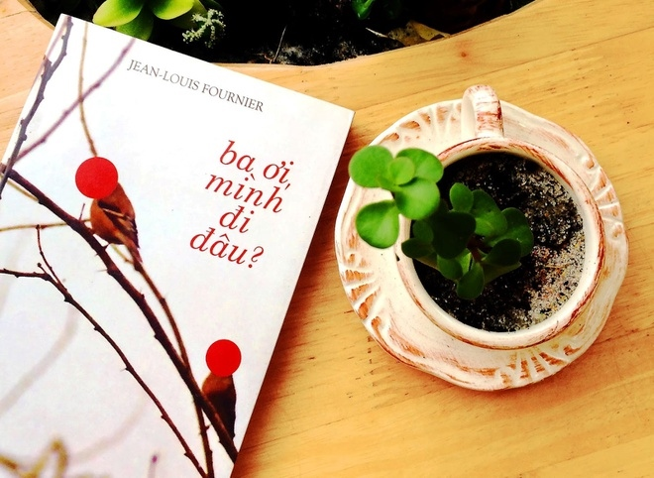

Ngay từ những trang đầu, cách người cha viết về 2 đứa trẻ đã khiến người đọc đau xót. Jean Louis Fournier không ngừng tự đổ lỗi cho mình, day dứt và dằn vặt không biết bao nhiêu lần vì chính mình là tác giả của những đứa trẻ. “*Mỗi lần ngắm nhìn Thomas, mỗi lần nghĩ đến Mathieu, tôi lại tự hỏi liệu tôi đã làm tốt việc tạo ra chúng chưa”*. Tác giả tự đem cái kém may mắn của mình ra làm trò đùa, tự châm biếm chính mình, đem những tật nguyền của hai đứa con làm trò trào phúng: *“Ba mẹ không phải lo lắng xem các con sẽ làm nghề gì sau này, bởi chúng ta nhanh chóng biết được điều đó: không gì cả. Và đặc biệt, suốt nhiều năm trời, ba được hưởng miễn phí giấy chứng nhận đã đóng thuế ô tô”*. Đọc những dòng này, có lẽ bạn sẽ bật cười trước những chi tiết châm biếm đùa cợt vô tư, nhưng là một cái cười đau xót chua cay. Người cha đã quá đau đớn để mà than khóc buồn bã, thay vào đó, ông chuyển thành sự trào phúng đầy cay đắng.

Nhưng sau tất cả, vô vàn thù hằn, mỉa mai, vô vàn nỗi đau, bất hạnh ấy được phủ lấp bằng tình thương và những sự âu yếm. Jean Louis Fournier không bỏ rơi hai đứa trẻ mà nuôi nấng chúng bằng sự tận tụy, nhẫn nại của cả cuộc đời ông. Ông đã làm những việc mà chỉ có các thiên thần mới có thể gánh vác. Điều gì đã giúp người cha ấy đứng vững, tiếp tục bước đi? Đó chính là tình phụ tử thiêng liêng, tình yêu thương sâu nặng, vượt qua mọi ranh giới, bờ cõi, của Louis Fournier dành cho hai đứa con của mình. Đằng sau đó là cả một nghị lực sống phi thường, khát khao vượt lên nghịch cảnh của Jean-Louis Fournier, để xích lại gần con hơn. Với ông, Mathieu và Thomas luôn là những thiên thần bé bỏng, xinh đẹp.

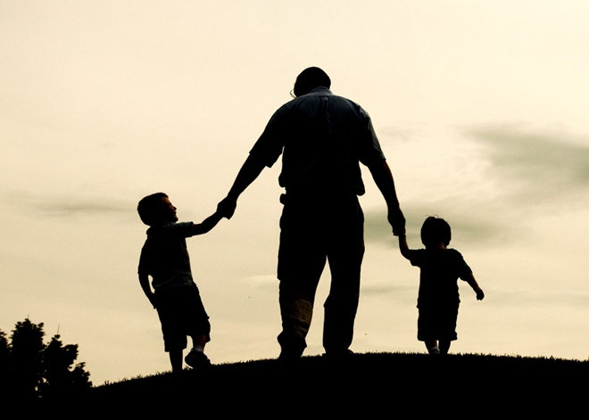

*“Ba ơi, mình đi đâu?”* là một tác phẩm chạm vào trái tim người đọc bởi giọng văn gần gũi, dễ hiểu, bởi những cảm xúc chân thực của tác giả. Cuốn sách buộc độc giả phải suy nghĩ, phải đặt mình vào tình thế của tác giả để thấu hiểu được những dòng tâm sự, những cảm xúc mà giờ đây, ông mới chia sẻ. Cuốn sách cũng là thông điệp nhân văn dành cho các bậc làm cha làm mẹ, hãy yêu quý những đứa con của mình bởi chúng là món quà kì diệu được ban tặng cho mỗi chúng ta. Mỗi chúng ta sinh ra đều có quyền được hạnh phúc. Một hạnh phúc thực sự. Hãy đọc cuốn sách để nhận thấy ta còn may mắn hơn rất nhiều người, để thêm trân trọng những gì mình đang có!